**Пальонка Анастасія 2-8,Варіант 20**

#1

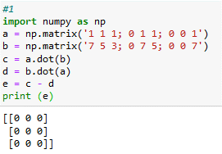import numpy as np

a = np.matrix('1 1 1; 0 1 1; 0 0 1')

b = np.matrix('7 5 3; 0 7 5; 0 0 7')

c = a.dot(b)

d = b.dot(a)

e = c - d

print (e)

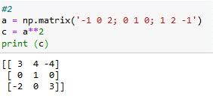#2

a = np.matrix('-1 0 2; 0 1 0; 1 2 -1')

c = a**2

print (c)

#3

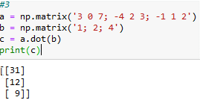a = np.matrix('3 0 7; -4 2 3; -1 1 2')

b = np.matrix('1; 2; 4')

c = a.dot(b)

print(c)

#4

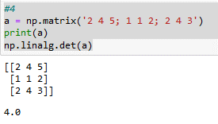a = np.matrix('2 4 5; 1 1 2; 2 4 3')

print(a)

np.linalg.det(a)

#5

a = np.matrix('2 3 4 1; 1 2 3 4 ; 3 4 1 2 ; 4 1 2 3')

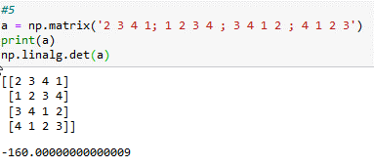print(a)

np.linalg.det(a)

#6

a = np.matrix('2 1 0 0 ; 3 2 0 0; 1 1 3 4; 2 -1 2 3')

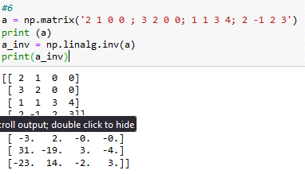print (a)

a_inv = np.linalg.inv(a)

print(a_inv)

#7

a = np.matrix('1 -1 3 4 ; 0 -1 2 1; 1 1 -1 2; 2 3 -5 3')

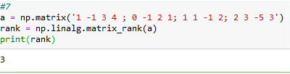rank = np.linalg.matrix_rank(a)

print(rank)

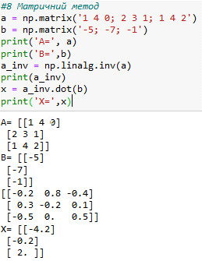#8 Матричний метод

a = np.matrix('1 4 0; 2 3 1; 1 4 2')

b = np.matrix('-5; -7; -1')

print('A=', a)

print('B=',b)

a_inv = np.linalg.inv(a)

print(a_inv)

x = a_inv.dot(b)

print('X=',x)

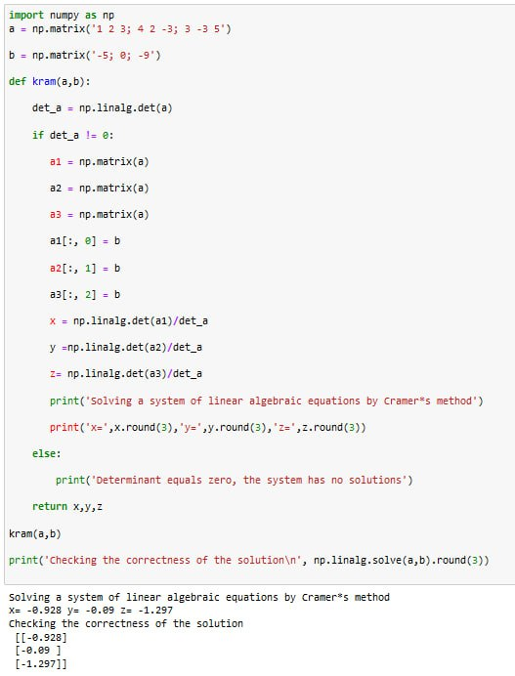#8 Метод Крамера

import numpy as np

a = np.matrix('1 2 3; 4 2 -3; 3 -3 5')

b = np.matrix('-5; 0; -9')

def kram(a,b):

det_a = np.linalg.det(a)

if det_a != 0:

a1 = np.matrix(a)

a2 = np.matrix(a)

a3 = np.matrix(a)

a1[:, 0] = b

a2[:, 1] = b

a3[:, 2] = b

x = np.linalg.det(a1)/det_a

y =np.linalg.det(a2)/det_a

z= np.linalg.det(a3)/det_a

print('Solving a system of linear algebraic equations by Cramer*s method')

print('x=',x.round(3),'y=',y.round(3),'z=',z.round(3))

else:

print('Determinant equals zero, the system has no solutions')

return x,y,z

kram(a,b)

print('Checking the correctness of the solution\n', np.linalg.solve(a,b).round(3))

3. Створіть прямокутну матрицю A, яка має N рядків і M стовпців з випадковими елементами. Визначте середні значення для всіх рядків і стовпців матриці.

#2.3

import numpy as np

import random

m = 2

n = 3

A = [ [ random.randint(1, 11) for j in range(n)] for i in range(m) ]

for i in range(m):

print(A[i])

A1 = (A[0][0],A[1][0])

A2 = (A[0][1],A[1][1])

A3 = (A[0][2],A[1][2])

print("Середнє рядка 1: ", A[0] ,"= ",np.mean(A[0]))

print("Середнє рядка 2: ", A[1] ,"= ",np.mean(A[1]))

print("Середнє стовпця 1: ", A1 ,"= ",np.mean(A1))

print("Середнє стовпця 2: ", A2 ,"= ",np.mean(A2))

print("Середнє стовпця 3: ", A3 ,"= ", np.mean(A3))

